**CONDICIONALES**

13.-Solicita tres valores desde teclado, evalúa quien de ellos es el mayor y menor e imprímelos en orden descendente

14.-Solicita las calificaciones de cada unidad de la materia de fundamentos de programación e imprime el promedio y la siguiente nota:

* 70-74 “Suficiente”
* 75-84 “Bueno”
* 85-94 “Notable”
* 95 en adelante “Excelente”
* Menor de 70 “NA”

15.- En la convocatoria de “Becalos” se propone asignar un monto de acuerdo a la calificación comprobada con la boleta del último semestre. Los requisitos son los siguientes:

* Promedio superior a 80
* Estar inscrito actualmente en la institución
* Capturar CURP y correo electrónico

Los alumnos que tengan calificación de 100 obtendrán una beca mensual de $2000.00, calcular el dinero que corresponde de acuerdo al promedio.

16.- Nadando con delfines es una atracción de Six Flags México, que tiene un costo de $1800.00 adulto y $1200.00 niño, si es adulto mayor se descuenta el 40%, si el promedio del niño de su último ciclo escolar es 9 o más le hacen un descuento del 50% y le regalan una foto abrazando una foca.

17.-Elabora un algoritmo que imprima el ticket con la tarifa a pagar en un estacionamiento, el costo por hora o fracción es de $15.00, si el cliente excede 10 horas en el estacionamiento tiene la opción de adquirir una membresía con un pago único de $2000.00 anuales y hacer uso del estacionamiento diariamente por tiempo ilimitado.

18.- Calcula el volumen de agua que tiene una alberca con profundidad de 2 metros, e imprimir si el toca mantenimiento o no, ya que se realiza cada inicio de mes.

50 mts

8 mts

20 mts

19.- Desarrolla un algoritmo que de acuerdo a la fecha que captures te devuelva en que estación del año estamos en México.

20.- Elabora un algoritmo que te pida un número y si ese número es menor a 10 que te devuelva el factorial, en caso contrario que te imprima si ese número es primo o no.

21.- Escribe un programa que dado un número real cualquiera encuentre su valor absoluto. El valor absoluto de un numero x es igual a x si x es mayor a 0 y a –x si x es menor o igual a 0.

22.- Un videoclub ofrece la promoción de llevarse 3 películas por el precio de las 2 más baratas. Haga un algoritmo que dados los tres precios determine la cantidad a pagar.

23.- En la feria de Jilotepec hay un juego en el que tienes que encestar al menos 3 veces para ganar un premio. Si encestas de 3 a 5 veces recibes un premio A, si encestas de 6 a 8 veces tienes la opción de recibir un premio B o bien jugar a las canicas y si tu puntaje es superior a 30 tu premio es en efectivo $2000.00, en caso de no alcanzar los 30 puntos ganas un balón . Total de tiros 8.

24.- Un jugador tira dos dados, cada dado tiene 6 caras, las caras contiene de 1 a 6n puntos, calcula los puntos que obtuvo el jugador.

* Si la primera tirada la suma es de 7 a 11 el jugador gana
* Si la primera tirada, la suma es 2,3 o 12 el jugador pierde
* Si a la primera tirada la suma es de 4, 5, 6, 8, 9 o 10 entonces el jugador gana un punto o bien la oportunidad de volver a tirar.

25.- Elabora un algoritmo que te pida usuario y contraseña, si ambos son correctos ingresas al sistema, si el usuario es incorrecto muestra la leyenda “captura nuevamente tu usuario” y si la contraseña es incorrecta manda el mensaje “usuario o contraseña incorrectos”

26.- En Office Depot te hacen un descuento en verano en la compra de una mochila para laptop(20% descuento) en caso de comprar la laptop más un porcentaje extra de acuerdo a la marca de la laptop.

* DELL 30%
* ASUS 10%
* HP 15%
* LENOVO 50%

27.- Realice el diagrama de flujo, el pseudocódigo y el diagrama N/S que muestren el algoritmo para determinar el costo y el descuento que tendrá un artículo. Considere que si su precio es mayor o igual a $200 se le aplica un descuento de 15%, y si su precio es mayor a $100 pero menor a $200, el descuento es de 12%, y si es menor a $100, sólo 10%.

28.- El presidente de la república ha decidido estimular a todos los estudiantes de una universidad mediante la asignación de becas mensuales, para esto se tomarán en consideración los siguientes criterios: Para alumnos mayores de 18 años con promedio mayor o igual a 9, la beca será de $2000.00; con promedio mayor o igual a 7.5, de $1000.00; para los promedios menores de 7.5 pero mayores o iguales a 6.0, de $500.00; a los demás se les enviará una carta de invitación incitándolos a que estudien más en el próximo ciclo escolar. A los alumnos de 18 años o menores de esta edad, con promedios mayores o iguales a 9, se les dará $3000; con promedios menores a 9 pero mayores o iguales a 8, $2000; para los alumnos con promedios menores a 8 pero mayores o iguales a 6, se les dará $100, y a los alumnos que tengan promedios menores a 6 se les enviará carta de invitación.

29.- Cierta empresa proporciona un bono mensual a sus trabajadores, el cual puede ser por su antigüedad o bien por el monto de su sueldo (el que sea mayor), de la siguiente forma: Cuando la antigüedad es mayor a 2 años pero menor a 5, se otorga 20 % de su sueldo; cuando es de 5 años o más, 30 %. Ahora bien, el bono por concepto de sueldo, si éste es menor a $1000, se da 25 % de éste, cuando éste es mayor a $1000, pero menor o igual a $3500, se otorga 15% de su sueldo, para más de $3500. 10%. Calcular los dos tipos de bono, asignando el mayor.

30.- Una compañía de seguros para autos ofrece dos tipos de póliza: cobertura amplia (A) y daños a terceros (B). Para el plan A, la cuota base es de $1,200, y para el B, de $950. A ambos planes se les carga 10% del costo si la persona que conduce tiene por hábito beber alcohol, 5% si utiliza lentes, 5% si padece alguna enfermedad –como deficiencia cardiaca o diabetes–, y si tiene más de 40 años, se le carga 20%, de lo contrario sólo 10%. Todos estos cargos se realizan sobre el costo base, represente el algoritmo para determinar cuánto le cuesta a una persona contratar una póliza.

31.- Represente un algoritmo mediante un diagrama de flujo y el pseudocódigo para determinar a qué lugar podrá ir de vacaciones una persona, considerando que la línea de autobuses “La tortuga” cobra por kilómetro recorrido. Se debe considerar el costo del pasaje tanto de ida, como de vuelta; los datos que se conocen y que son fijos son: México, 750 km; P.V., 800 km; Acapulco, 1200 km, y Cancún, 1800 km. También se debe considerar la posibilidad de tener que quedarse en casa.

32.- Se les dará un bono por antigüedad a los empleados de una tienda. Si tienen un año, se les dará $100; si tienen 2 años, $200, y así sucesivamente hasta los 5 años. Para los que tengan más de 5, el bono será de $1000. Realice un algoritmo que permita determinar el bono que recibirá un trabajador.

33.- Realice un algoritmo que permita determinar el sueldo semanal de un trabajador con base en las horas trabajadas y el pago por hora, considerando que a partir de la hora número 41 y hasta la 45, cada hora se le paga el doble, de la hora 46 a la 50, el triple, y que trabajar más de 50 horas no está permitido.

34.- Los alumnos de una escuela desean realizar un viaje de estudios, pero requieren determinar cuánto les costará el pasaje, considerando que las tarifas del autobús son las siguientes: si son más de 100 alumnos, el costo es de $20; si son entre 50 y 100, $35; entre 20 y 49, $40, y si son menos de 20 alumnos, $70 por cada uno. Realice el algoritmo para determinar el costo del pasaje de cada alumno.

35.- Realice un algoritmo que, con base en un número proporcionado (1-7), indique el día de la semana que le corresponde (L-D).

36.- El secretario de educación ha decidido otorgar un bono por desempeño a todos los profesores con base en la puntuación siguiente:

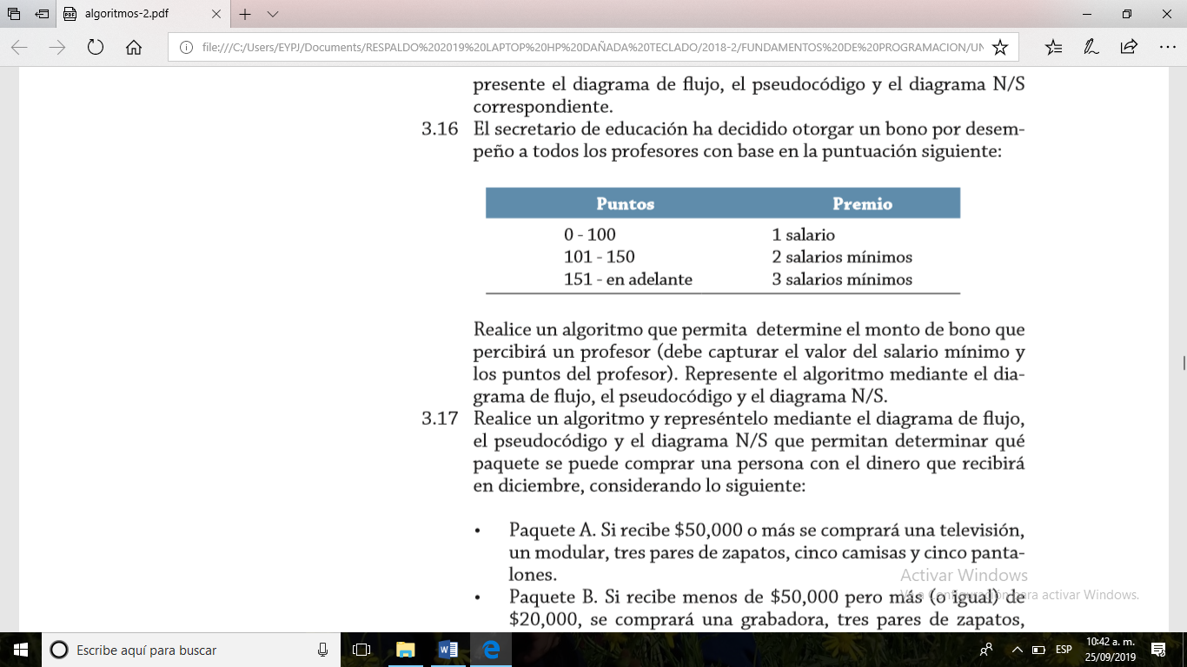

37.- Realice un algoritmo que permita determine el monto de bono que percibirá un profesor (debe capturar el valor del salario mínimo y los puntos del profesor).

38.- Realice un algoritmo que permitan determinar qué paquete se puede comprar una persona con el dinero que recibirá en diciembre, considerando lo siguiente:

• Paquete A. Si recibe $50,000 o más se comprará una televisión, un modular, tres pares de zapatos, cinco camisas y cinco pantalones.

• Paquete B. Si recibe menos de $50,000 pero más (o igual) de $20,000, se comprará una grabadora, tres pares de zapatos, cinco camisas y cinco pantalones.

• Paquete C. Si recibe menos de $20,000 pero más (o igual) de $10,000, se comprará dos pares de zapatos, tres camisas y tres pantalones. • Paquete D. Si recibe menos de $10,000, se tendrá que conformar con un par de zapatos, dos camisas y dos pantalones.

39.- Realice un algoritmo que permitan determinar la cantidad del bono navideño que recibirá un empleado de una tienda, considerando que si su antigüedad es mayor a cuatro años o su sueldo es menor de dos mil pesos, le corresponderá 25 % de su sueldo, y en caso contrario sólo le corresponderá 20 % de éste.

40.- La secretaria de salud requiere un diagrama de flujo que le represente el algoritmo que permita determinar qué tipo de vacuna (A, B o C) debe aplicar a una persona, considerando que si es mayor de 70 años, sin importar el sexo, se le aplica la tipo C; si tiene entre 16 y 69 años, y es mujer, se le aplica la B, y si es hombre, la A; si es menor de 16 años, se le aplica la tipo A, sin importar el sexo.

41.-Realice un algoritmo para resolver el siguiente problema: una fábrica de pantalones desea calcular cuál es el precio final de venta y cuánto ganará por los N pantalones que produzca con el corte de alguno de sus modelos, para esto se cuenta con la siguiente información:

a) Tiene dos modelos A y B, tallas 30, 32 y 36 para ambos modelos.

b) Para el modelo A se utiliza 1.50 m de tela, y para el B 1.80 m.

c) Al modelo A se le carga 80 % del costo de la tela, por mano de obra. Al modelo B se le carga 95 % del costo de la tela, por el mismo concepto.

d) A las tallas 32 y 36 se les carga 4 % del costo generado por mano de obra y tela, sin importar el modelo.

e) Cuando se realiza el corte para fabricar una prenda sólo se hace de un solo modelo y una sola talla.

f) Finalmente, a la suma de estos costos se les carga 30%, que representa la ganancia extra de la tienda.

42. El banco “Bandido de peluche” desea calcular para uno de sus clientes el saldo actual, el pago mínimo y el pago para no generar intereses. Los datos que se conocen son: saldo anterior del cliente, monto de las compras que realizó y el pago que depositó en el corte anterior. Para calcular el pago mínimo se debe considerar 15% del saldo actual, y para no generar intereses corresponde 85% del saldo actual, considerando que este saldo debe incluir 12% de los intereses causados por no realizar el pago mínimo y $200 por multa por el mismo motivo.